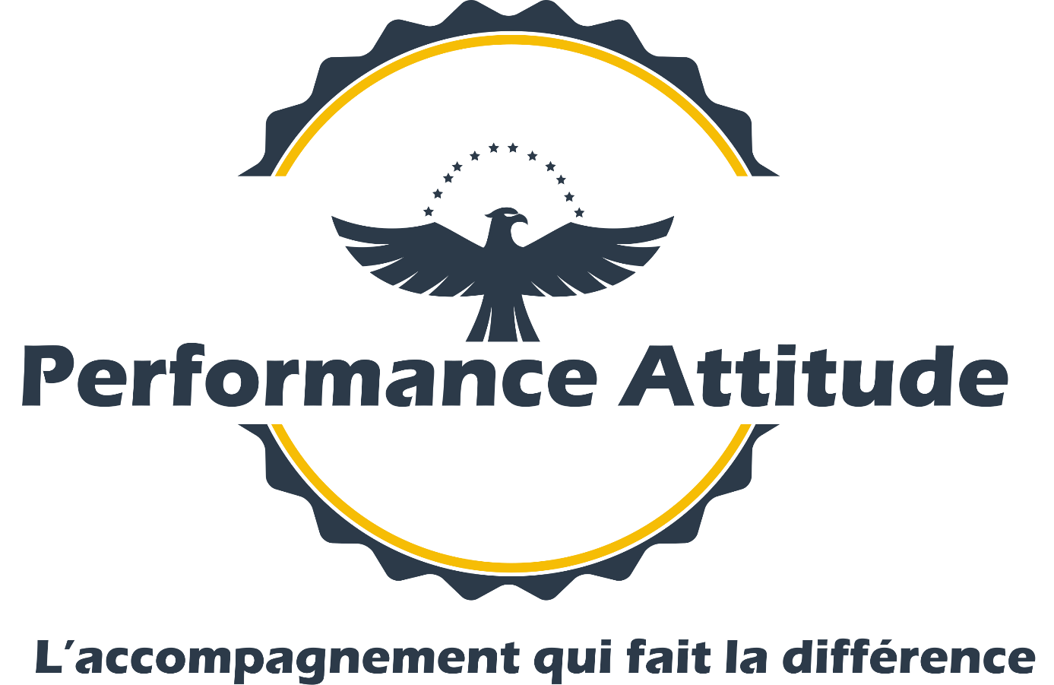

Exercice du Coaching
Le coach s'autorise en conscience à exercer cette fonction à partir de sa formation, de son expérience et de sa supervision et n’acceptera pas de mission pour laquelle il n’est pas qualifié. Toutes les interventions sont menées de manière responsable et éthique, dans le respect de l’écologie du coaché et des structures dans lesquelles celui-ci évolue.

Confidentialité
Le contenu des séances est confidentiel et le coach est tenu au secret professionnel. Il s’engage à ne dévoiler aucune information relative à ses entretiens avec la personne coachée à l’entreprise mandataire en cas de relation triangulaire, sauf celles spécifiées dans le dit contrat.

Respect des personnes
Conscient de sa position, le coach s'interdit d'exercer tout abus d'influence. Le coach s’engage à créer pour le client un environnement et des conditions de travail appropriés.

Obligation de moyens
Le coach prend tous les moyens propres à permettre, dans le cadre de la demande du coaché, le développement professionnel et personnel du coaché. Le coach n’a pas d’obligation de résultat. Le coach informe le coaché lorsque les problèmes soulevés par l’intervention sortent du champ de ses compétences et lui recommande le cas échéant, le recours à d’autres professionnels.

Responsabilité des décisions
Le coaching est une technique de développement professionnel et personnel. Le coach laisse de ce fait toute la responsabilité de ses décisions au coaché. Le coach décline donc toute responsabilité pour les décisions professionnelles et personnelles de son coaché pendant la période de coaching et successivement.

Refus de prise en charge – interruption du coaching
Le coach peut refuser une prise en charge de coaching et s’engage à interrompre le processus de coaching et à déléguer la responsabilité du suivi à un autre coach ou à un thérapeute qualifié dès qu’il constate avoir atteint la limite de ses compétences. Le coaché peut quant à lui interrompre ce dit contrat à sa demande.
Protection de la personne
Le coach adapte son intervention dans le respect des étapes de développement du coaché.

Modalités pratiques
Le coaching est un processus créatif de responsabilisation permettant à la personne d’apprendre à trouver par elle-même de nouvelles solutions qui lui correspondent tout en restant autonome sur ses décisions et ses choix de vie.
Le coaching est une relation privilégiée entre deux personnes, le coach et son client. La confiance entre ces deux derniers est essentielle, elle est la base de toute bonne coopération.
Le coach est là pour poser les bonnes questions au bon moment, pour interpeller de façon pertinente sur l’approche des situations, détecter les modes de penser source de blocages, indiquer les directions porteuses de résultats et proposer des exercices personnels pour le coaché.
Le coach est ainsi à même d’apprécier la progression de son client au fil des exercices réalisés et des résultats obtenus.

